**高一年级《音乐鉴赏》第14课时《大江东去》**

**拓展资源**

**一、阅读资源**

**（一）**创作背景

1920年，我国著名音乐家青主创作了中国“艺术歌曲”的开山之作——《大江东去》，其歌词选自于北宋诗人苏轼的《念奴娇•赤壁怀古》。这首词乃是苏轼谪居黄州，游历赤鼻矶时所写下的，将咏景、怀史、抒情融为一体。虽是感叹壮志未酬，但通篇词中未有哀怨、愤懑之情，而是满腹豪情壮志。受到德奥艺术歌曲的影响，青主在创作时借鉴西方的作曲技法，融合中国独有的民族风格，强调用音乐来表现塑造诗词的意境。上阙咏赤壁，下阙怀周瑜，最后以自身感慨作结。青主也是一位具有强烈爱国思想的知识分子，参加了辛亥革命，以实际行动同封建旧制度进行斗争。在其音乐创作中，他仍把自己救国、救民的理想和对祖国的深切思念寄托在音乐中。以苏轼般的豪情壮志暗示着他对未来的信心和执着。

（二）东方意境与西方戏剧性的和谐交融

1.**东方意境** 自古，诗词便是文人墨客用来寄托情感，抒发情志，阐述心灵的一种文化艺术。而古诗词这一项最具魅力的文化艺术所展现的意境渗透着作者含蓄、幽深、丰富的情感，能够引发读者体会、品味和想象的艺术画面，通过文学艺术手段的加工创造，能够使读者自行体会感悟想象其意象。而在西方作曲技法中和声与调性色彩的变化，同样也是能够给人以体会理解音乐的重要手段。《大江东去》通过歌词与和声调性的变化，二者之间的相配合，成功的营造了独有的东方意境，情景的展现更为鲜活，情感的表达更为细腻。

**2.西方戏剧性**  “艺术歌曲之王”舒伯特在他的艺术歌曲的创造中充分发挥钢琴的艺术表现力，把歌曲的词、曲、伴奏三者有机的结合。青主在创作《大江东去》时，受到西方艺术歌曲的影响，讲究音乐为诗歌内容服务，按照诗词内容恰当运用西方音乐创作技法配于曲调，将诗词内容与音乐的完美结合，渲染诗词的意境，给人以生动鲜活的音乐想象。依靠作品中音乐速度与力度的变化对比，合唱声部的变化组合，音响音色的塑造等等，去扩大音乐的张力，戏剧化的变化与发展，从而增强作品的表现力。

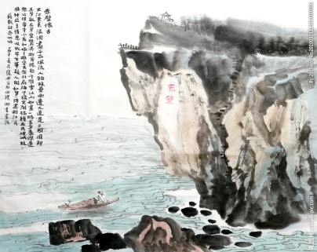**【资源来源】**

文章名称：艺术歌曲《大江东去》创作手法分析

作者：黄承箱

期刊名：《南京艺术学院学报》

日期：2009 年第 04期

**二、视听拓展资源**

**1.国家大剧院合唱团：《忆秦娥·娄山关》**

国家大剧院古典音乐频道—“聆听金色岁月”严良堃与国家大剧院合唱团音乐会

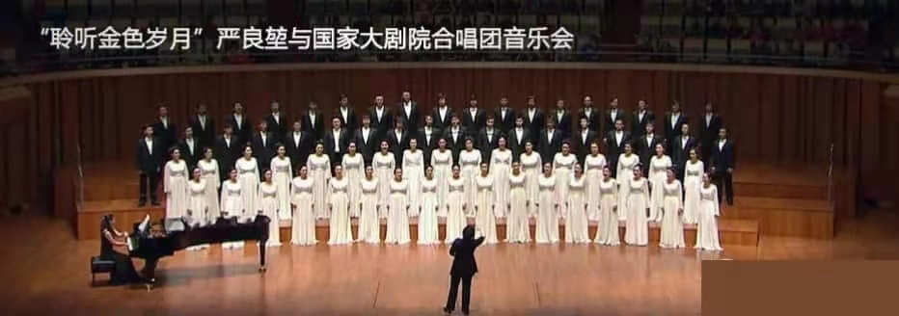

**2.新浪微博－－国家大剧院经典艺术讲堂－－国家大剧院经典艺术讲堂:男低音歌唱家彭康亮带你赏听《大江东去》**

时间：2020年12月14日

（讲座节选）2020年是中国艺术歌曲诞生100周年，本期国家大剧院经典艺术讲堂邀请男低音歌唱家、中央音乐学院教授彭康亮先生为广大音乐爱好者讲述我国艺术歌曲的开山之作《大江东去》。本期内容中，彭教授从艺术歌曲起源、中国艺术歌曲的特点和演唱特点、《大江东去》的创作、歌唱家自身角度对作品的诠释感受等几个方面，带领观众朋友们一同走进中国艺术歌曲的开山之作《大江东去》。